Автономное учреждение дополнительного профессионального образования
Ханты-Мансийского автономного округа – Югры
«Институт развития образования»
(АУ «Институт развития образования»)

Аналитический отчет по результатам независимой оценки качества
образовательной деятельности общеобразовательных организаций
города Югорска
Ханты-Мансийского автономного округа – Югры
(2017 год)

Ханты-Мансийск – 2017
Результаты независимой оценки качества
образовательной деятельности общеобразовательных организаций города Югорска Ханты-Мансийского автономного округа – Югры
(2017 год)

В соответствии со статьей 95.2 Федерального закона от 29.12.2012 № 273-ФЗ «Об образовании в Российской Федерации» (далее – Закон № 273) в целях предоставления участникам отношений в сфере образования информации об уровне организации работы по реализации образовательных программ на основе общедоступной информации, по решению Общественного совета по проведению независимой оценки качества образовательной деятельности муниципальных образовательных организаций города Югорска (протокол № 3 от 23.10.2016) в отношении 7 общеобразовательных организаций города Югорска в 2017 году проведена независимая оценка качества образовательной деятельности по реализации основных общеобразовательных программ.
Организацией-оператором (автономным учреждением дополнительного профессионального образования Ханты-Мансийского автономного округа – Югры «Институт развития образования») разработана методика проведения в 2017 году независимой оценки качества образовательной деятельности общеобразовательных организаций города Югорска Ханты-Мансийского автономного округа – Югры (далее – Методика), которая размещена на официальном сайте АУ «Институт развития образования» [http://iro86.ru/] в разделе «РЦОИ», подраздел «Оценка качества образования», «НОКО»: [http://iro86.ru/images/documents/1/Методика_НОК_общеобразовательные_Югорск.pdf]
В соответствии с указанной Методикой на сайте организации-оператора в режиме он-лайн проведен анкетный опрос участников образовательных отношений (родителей обучающихся, обучающихся и педагогов) организаций-участников оценки. Всего оценил качество образовательной деятельности 7 общеобразовательных организаций города Югорска 2913 респондентов, в т.ч. 1772 родителя, 752 обучающихся (35,7 %) и 389 педагогов (77 %). По всем семи оцениваемым организациям имеет место умеренный уровень активности участников образовательных отношений в анкетировании. Охват анкетированием родителей составляет от 6,3 % до 24,4 % от общего количества обучающихся организаций. По отдельным организациям имеет место 100%-ый охват педагогов – МБОУ «Лицей им. Г.Ф. Атякшева» и МБОУ «СОШ № 4».
В соответствии с приказом Министерства образования и науки Российской Федерации от 05.12.2014 № 1547 «Об утверждении показателей, характеризующих общие критерии оценки качества образовательной деятельности организаций, осуществляющих образовательную деятельность» и решением Общественного совета по проведению независимой оценки качества образовательной деятельности муниципальных образовательных организаций города Югорска от 31.01.2017 Методикой предусмотрены 5 критериев и 18 показателей оценки образовательной деятельности организаций.
При формировании итогового рейтинга каждый из показателей оценки образовательной деятельности организации рассчитывался в баллах по 10-бальной шкале. Итоговая максимальная сумма баллов составляет 180 единиц (приложение 1).
Для формирования значения показателей использовано одновременно нескольких открытых источников информации о деятельности организаций:
- форма № ОО-1, содержащая сведения об организации по состоянию на начало 2016/2017 учебного года и по состоянию на 20 сентября 2016 года;
- отчет о самообследовании организации по состоянию на 01.08.2016, размещенный на официальном сайте организации в сети «Интернет» не позднее 01.09.2016;
- публичный доклад организации за 2015-2016 учебный год;
- официальный сайт организации в сети «Интернет»;
- информация об образовательной организации, размещенная официальном сайте в сети «Интернет» www.bus.gov.ru по состоянию на май-июнь 2017 года;
- результаты анкетирования родителей, обучающихся и педагогов организации по состоянию на май 2017 года;
- статистика этапов Всероссийской олимпиады школьников в Ханты-Мансийском автономном округе – Югре за 2016-2017 учебный год.
По оцениваемым общеобразовательным организациям имеет место следующий уровень доступности информационных источников:
- 100%-ая доступность официального сайта в сети «Интернет», формы № ОО-1, предоставленной по запросу муниципальным органом, осуществляющим управление в сфере образования города Югорска, и приказов об итогах Всероссийской олимпиады школьников в Ханты-Мансийском автономном округе – Югре на сайте http://olymp.iro86.ru/;
- при формальном наличие у всех 7-ми обследуемых организаций отсутствие требуемых в соответствии с приказом Минобрнауки РФ от 10.12.2013 № 1324 «Об утверждении показателей деятельности образовательной организации, подлежащей самообследованию» обязательных к заполнению показателей и, соответственно, неинформативность отчетов по 3-м организациям – МБОУ «СОШ № 2», МБОУ «СОШ № 6», ЧОУ «Православная гимназия»;
- отсутствие публичного доклада на официальном сайте у МБОУ «СОШ № 4»;
- отсутствие страницы на официальном сайте в сети «Интернет» www.bus.gov.ru у ЧОУ «Православная гимназия».
По результатам анализа информации различных источников сформирован рэнкинг образовательных организаций (таблица 1) и таблица лиг (таблица 2), включающие 3 составляющих:
- результаты анкетирования участников образовательных отношений, базирующиеся на ответах респондентов – родителей обучающихся, обучающихся и педагогов и сформированные по сумме 19 индикаторов, с максимальной суммой в 115 баллов;
- результаты анализа информации официальных сайтов организации, сформированные по сумме 29 индикаторов, с максимальной суммой в 32 балла;
- результаты анализа статистических данных, включая данные отчетов о самообследовании, по сумме 30 индикаторов с максимальной суммой в 33 балла.

Таблица 1 – Рэнкинг образовательных организаций по источникам информации
№ | Полное наименование организации | Результаты анкетных опросов | Результаты анализа сайтов | Результаты анализа статистических данных
1 | Муниципальное бюджетное общеобразовательное учреждение «Лицей им. Г.Ф. Атякшева» | 102,68 | 28,00 | 22,00
2 | Муниципальное бюджетное общеобразовательное учреждение «Средняя общеобразовательная школа № 2» | 102,09 | 26,00 | 14,00
3 | Муниципальное бюджетное общеобразовательное учреждение «Гимназия» | 96,24 | 23,00 | 20,00
4 | Муниципальное бюджетное общеобразовательное учреждение «Средняя общеобразовательная школа № 4» | 102,91 | 22,00 | 13,00
5 | Муниципальное бюджетное общеобразовательное учреждение «Средняя общеобразовательная школа № 5» | 100,56 | 28,00 | 16,00
6 | Муниципальное бюджетное общеобразовательное учреждение «Средняя общеобразовательная школа № 6» | 95,76 | 23,00 | 11,00
7 | Частное общеобразовательное учреждение «Православная гимназия преподобного Сергия Радонежского» | 104,53 | 14,00 | 7,00

Таблица 2 – Таблица лиг образовательных организаций по источникам информации
№ | Полное наименование организации | Ранг по результатам анкетных опросов | Ранг по результатам анализа сайтов | Ранг по результатам анализа статистических данных
1 | Муниципальное бюджетное общеобразовательное учреждение «Лицей им. Г.Ф. Атякшева» | 3 | 1-2 | 1
2 | Муниципальное бюджетное общеобразовательное учреждение «Средняя общеобразовательная школа № 2» | 4 | 3 | 4
3 | Муниципальное бюджетное общеобразовательное учреждение «Гимназия» | 6 | 4-5 | 2
4 | Муниципальное бюджетное общеобразовательное учреждение «Средняя общеобразовательная школа № 4» | 2 | 6 | 5
5 | Муниципальное бюджетное общеобразовательное учреждение «Средняя общеобразовательная школа № 5» | 5 | 1-2 | 3
6 | Муниципальное бюджетное общеобразовательное учреждение «Средняя общеобразовательная школа № 6» | 7 | 4-5 | 6
7 | Частное общеобразовательное учреждение «Православная гимназия преподобного Сергия Радонежского» | 1 | 7 | 7

Анализ рэнкинга, а также входящих в его состав индикаторов, позволяет отметить следующее:
- лидер итогового рейтинга – МБОУ «Лицей им. Г.Ф. Атякшева» имеет лидирующие позиций по двум из представленных направлений анализа (результатам анализа сайтов и статистических данных);
- лидер в обеспечении качества образовательной деятельности по результатам анкетирования участников образовательных отношений – ЧОУ «Православная гимназия преподобного Сергия Радонежского» (104,53 балла из 115 возможных) имеет максимальные значения среди оцениваемых организаций только по 10 из 19 показателей анкетирования, но в итогом рейтинге занимает последнее (седьмое) место среди оцениваемых организаций;
- аутсайдер по результатам анкетирования респондентов – МБОУ «СОШ № 6» (95,76 балла из 115 возможных) имеет минимальные значения среди оцениваемых организаций по 9 из 19 показателей;
- сопоставление результатов ответов педагогов, обучающихся и родителей на идентичные вопросы анкет (таблица 3) позволяет констатировать «завышенность» внутренних оценок образовательных организаций (педагогов) по отношению к внешним оценкам потребителей образовательных услуг (родителей и обучающихся):
Таблица 3 – Результаты ответов на вопросы по группам респондентов
Вопрос | Средний балл по 11 организациям (максимальное значение – 5 баллов)
 | Оценка педагогов | Оценка родителей | Оценка обучающихся
Как бы Вы оценили достаточность и актуальность информации об организации, размещенной на сайте? | 4,61 | 4,35 | 4,02
Как бы Вы оценили удобство навигации и дизайн сайта организации? | 4,54 | 4,35 | 4,07
Как бы Вы оценили наличие для Вас на сайте возможности внесения предложений, направленных на улучшение работы организации? | 4,28 | 4,29 | 3,36
Как бы Вы оценили бытовые условия и санитарное состояние организации (территории, помещений, мебели, инвентаря)? | 4,21 | 4,11 | 3,95
Как бы Вы оценили качество питания в организации? | 4,46 | 4,34 | 4,05
Как бы Вы оценили меры, принятые в организации для защиты от проникновения посторонних лиц? | 4,50 | 4,31 | 4,21
Как бы Вы оценили возможность получения и качество дополнительных платных услуг в организации? | 4,35 | 4,11 | 4,04
Как бы Вы оценили поддержку в организации обучающихся, проявляющих повышенный интерес к творчеству или познанию окружающего мира? | 4,54 | 4,44 | 4,06
Как бы Вы оценили уровень Вашего участия в управлении организацией? | 4,04 | 3,60 | 3,62

- наличие возможности получения дополнительных платных образовательных услуг по данным подраздела «Платные образовательные услуги» раздела «Сведения об образовательной организации» зафиксировано только у 6-ти из 7-ми оцениваемых организаций, вместе с тем, в анкетах родителей и педагогов всех 7-ми организаций дается положительная оценка возможности получения и качества дополнительных платных услуг в организации; (причем у организации, где платные услуги отсутствуют оценки педагогов (4,67) данного параметра существенно выше оценок родителей (3,50));
- наибольшую корреляцию (зависимость) со значениями итогового рейтинга (интегральным показателем) демонстрируют оценки потребителей образовательных услуг в отношении уровня участия в управлении организацией (коэффициент корреляции равен 0,8) и удовлетворенности наличием дополнительных образовательных программ (0,77);
- лидерами в обеспечении качества образовательной деятельности по результатам анализа информации официальных сайтов организаций являются МБОУ «Лицей им. Г.Ф. Атякшева» и МБОУ «СОШ № 5», набравшие 28 баллов из 32-х возможных;
- все шесть муниципальных оцениваемых организаций имеют максимально возможное значения текущего рейтинга открытости и прозрачности сайта bus.gov.ru равное 1;
- индикатором «массового провала» выступает один из параметров, характеризующих показатель 1.4 (доступность сведений о ходе рассмотрения обращений граждан, поступивших в организацию от получателей образовательных услуг) – индикатор «наличие возможности получения информации о ходе рассмотрения обращений граждан (по телефону, электронной почте)» имеет нулевые значения у всех оцениваемых организаций;
- на официальных сайтах 6-ти оцениваемых организаций также отсутствуют контактные телефоны, адреса электронной почты председателя (-ей) коллегиальных органов управления (самоуправления) и контактная информация о педагогических работниках (раздел «Сведения об образовательной организации»);
- из обязательной к размещению в соответствии с федеральным законодательством информации следует отметить недостаток информации у МБОУ «СОШ № 6» в части полноты сведений о педагогических работниках в подразделе «Руководство. Педагогический состав» раздела «Сведения об образовательной организации» (ссылки на информацию по каждому работнику не открываются, а предлагаемый список содержит информацию за 2015-2016 учебный год, что противоречит требованию об обновлении информации в 10-ти дневный срок);
- у МБОУ «СОШ № 6» также отсутствует альтернативная версия официального сайта организации в сети «Интернет» для инвалидов по зрению;
- МБОУ «СОШ № 4» не отражает на сайте информацию о наличие и условиях функционирования службы школьной медиации (примирения);
- максимальное количество баллов по результатам анализа статистических данных определено у МБОУ «Лицей им. Г.Ф. Атякшева» (22 из 33-х возможных);
- относительно низкое значение баллов анализа статистических данных по отельным организациям (ЧОУ «Православная гимназия» - 7 баллов, МБОУ «СОШ № 6» - 11 баллов) связано, прежде всего, с отсутствием проверяемой информации в отчете о самообследовании;
- у МБОУ «Лицей им. Г.Ф. Атякшева» обращает на себя внимание относительно низкое значение индикатора, характеризующего участие обучающихся в различных соревнованиях, олимпиадах, конкурсах (58 % при среднем значении в 83,25% и максимальном значении в 100% по 4-м оцениваемым организациям, представившим данные по показателю);
- следует отметить высокое значение в целом по муниципальному образованию показателя, характеризующего долю педагогических работников, имеющих высшее образование педагогической направленности (профиля), в общей численности педагогических работников (95,28 %);
- в части статистических показателей наличия/отсутствия обращает на себя внимание низкая обеспеченность организаций педагогами дополнительного образования, отсутствие учителей-дефектологов и ассистентов (помощников);
- наиболее низкое значение показателя доступности для обучающихся обучения в первую смену отмечено на уровне 75 % в МБОУ «СОШ № 6».
Итоговый рейтинг общеобразовательных организаций города Югорска (таблица 4) свидетельствует о относительно высоком уровне качества образовательной деятельности при средних значениях доступности высокого качества.

Таблица 4 – Рейтинг общеобразовательных организаций города Югорска
Ханты-Мансийского автономного округа – Югры
Ранг | Полное наименование организации |  | Баллы (180) | % | Баллы (160)
1 | Муниципальное бюджетное общеобразовательное учреждение «Лицей им. Г.Ф. Атякшева» |  | 152,68 | 84,8% | 139,36
2 | Муниципальное бюджетное общеобразовательное учреждение «Средняя общеобразовательная школа № 5» |  | 144,56 | 80,3% | 130,63
3 | Муниципальное бюджетное общеобразовательное учреждение «Средняя общеобразовательная школа № 2» |  | 142,09 | 78,9% | 128,25
4 | Муниципальное бюджетное общеобразовательное учреждение «Гимназия» |  | 139,24 | 77,4% | 124,44
5 | Муниципальное бюджетное общеобразовательное учреждение «Средняя общеобразовательная школа № 4» |  | 137,91 | 76,6% | 126,79
6 | Муниципальное бюджетное общеобразовательное учреждение «Средняя общеобразовательная школа № 6» |  | 129,76 | 72,1% | 116,95
7 | Частное общеобразовательное учреждение «Православная гимназия преподобного Сергия Радонежского» |  | 125,53 | 69,7% | 114,10

В соответствии с интерпретацией данных результатов сайта bus.gov.ru значения «отлично» (129-160 баллов) имеют в 2017 году две организации – муниципальное бюджетное общеобразовательное учреждение «Лицей им. Г.Ф. Атякшева» и муниципальное бюджетное общеобразовательное учреждение «Средняя общеобразовательная школа № 5», значение «хорошо» (97-128 баллов) – остальные 5 оцениваемых организаций. Значения «удовлетворительно» (64-96 баллов), «ниже среднего» (32-63 балла) и «неудовлетворительно» (0-31 балл) у общеобразовательных организаций города Югорска отсутствуют.
Формирование интегрального показателя происходило на основе 16 исходных показателей (таблица 5), установленных на федеральном уровне и не подлежащих изменению в ходе проведения независимой оценки качества образовательной деятельности организаций, осуществляющих образовательную деятельность, а также по двум дополнительным показателям, установленным на муниципальном уровне общественным советом.

Таблица 5 – Показатели независимой оценки качества образовательной деятельности общеобразовательных организаций города Югорска
Ханты-Мансийского автономного округа – Югры
№ | Наименование критерия | Максимально возможное значение (балл) | Фактическое значение (балл) по оцениваемым организациям
 |  |  | максимум | минимум | среднее
 | Показатель 1.1 Полнота и актуальность информации об организации и ее деятельности, размещенной на официальном сайте организации в информационно-телекоммуникационной сети "Интернет" (далее - сеть Интернет), в том числе на официальном сайте в сети Интернет www.bus.gov.ru) | 10 | 9,63 | 8,56 | 9,17
 | Показатель 1.2 Наличие на официальном сайте организации в сети Интернет сведений о педагогических работниках организации | 10 | 9,44 | 5,92 | 8,24
 | Показатель 1.3. Доступность взаимодействия с получателями образовательных услуг по телефону, по электронной почте, с помощью электронных сервисов, предоставляемых на официальном сайте организации в сети Интернет, в том числе наличие возможности внесения предложений, направленных на улучшение работы организации | 10 | 9,27 | 6,74 | 7,68
 | Показатель 1.4. Доступность сведений о ходе рассмотрения обращений граждан, поступивших в организацию от получателей образовательных услуг (по телефону, по электронной почте, с помощью электронных сервисов, доступных на официальном сайте организации) | 10 | 8,41 | 4,40 | 7,09
 | Показатель 2.1. Материально-техническое и информационное обеспечение организации | 10 | 8,40 | 3,96 | 5,98
 | Показатель 2.2. Наличие необходимых условий для охраны и укрепления здоровья, организации питания обучающихся | 10 | 8,32 | 4,64 | 7,15
 | Показатель 2.3. Условия для индивидуальной работы с обучающимися | 10 | 7,37 | 4,10 | 5,94
 | Показатель 2.4. Наличие дополнительных образовательных программ | 10 | 8,35 | 4,03 | 6,76
 | Показатель 2.5. Наличие возможности развития творческих способностей и интересов обучающихся, включая их участие в конкурсах и олимпиадах (в том числе во всероссийских и международных), выставках, смотрах, физкультурных мероприятиях, спортивных мероприятиях, в том числе в официальных спортивных соревнованиях, и других массовых мероприятиях | 10 | 9,12 | 6,07 | 7,42
 | Показатель 2.6. Наличие возможности оказания психолого-педагогической, медицинской и социальной помощи обучающимся | 10 | 8,38 | 5,13 | 6,97
 | Показатель 2.7. Наличие условий организации обучения и воспитания обучающихся с ограниченными возможностями здоровья и инвалидов | 10 | 8,34 | 5,10 | 6,56
 | Показатель 3.1. Доля получателей образовательных услуг, положительно оценивающих доброжелательность и вежливость работников организации от общего числа опрошенных получателей образовательных услуг | 10 | 10,00 | 9,09 | 9,44
 | Показатель 3.2. Доля получателей образовательных услуг, удовлетворенных компетентностью работников организации, от общего числа опрошенных получателей образовательных услуг | 10 | 10,00 | 9,13 | 9,47
 | Показатель 4.1. Доля получателей образовательных услуг, удовлетворенных материально-техническим обеспечением организации, от общего числа опрошенных получателей образовательных услуг | 10 | 9,59 | 8,86 | 9,22
 | Показатель 4.2. Доля получателей образовательных услуг, удовлетворенных качеством предоставляемых образовательных услуг, от общего числа опрошенных получателей образовательных услуг | 10 | 9,87 | 8,67 | 9,35
 | Показатель 4.3. Доля получателей образовательных услуг, которые готовы рекомендовать организацию родственникам и знакомым, от общего числа опрошенных получателей образовательных услуг | 10 | 9,74 | 8,51 | 9,35
 | Показатель 5.1. Кадровый потенциал организации | 10 | 8,24 | 5,25 | 6,52
 | Показатель 5.2. Социальная среда организации | 10 | 7,63 | 4,79 | 6,52

В таблице 5 следует выделить три группы показателей:
- показатели, получившие оценку выше среднего, но менее 75% от максимально возможного значения – это все семь показателей критерия 2 «Комфортность условий осуществления образовательной деятельности», два показателя критерия 5 «Потенциал развития организации» и один показатель критерия 1 «Открытость и доступность информации об организации», из которых показатели с особенно низкими значениями – это показатель 2.3 (Условия для индивидуальной работы с обучающимися) и показатель 2.1 (Материально-техническое и информационное обеспечение организации);
- восемь показателей независимой оценки превысили среднее значение в 75% от максимально возможного, среди данной группы максимальное количество баллов зафиксировано по показателю 3.2 (Доля получателей образовательных услуг, удовлетворенных компетентностью работников организации, от общего числа опрошенных получателей образовательных услуг);
- не отмечено ни одного показателя со значением менее 50 % (рис. 1).

Рисунок 1 – Значения показателей независимой оценки общеобразовательных организаций города Югорска

Представленные данные свидетельствуют о наличие существенной дифференциации качества образовательной деятельности общеобразовательных организаций по ряду параметров, среди которых материально-технические и информационные условия (показатель 2.1), наличие дополнительных образовательных программ (показатель 2.4) и доступность сведений о ходе рассмотрения обращений граждан, поступивших в организацию от получателей образовательных услуг (показатель 1.4). Наличие организаций-лидеров по указанным показателям в муниципальном образовании формирует предпосылки для диссеминации опыта и совершенствования деятельности остальных учреждений.
Кроме того, в части показателей оценки потребителей образовательных услуг обращает на себя внимание относительно низкое среднее значение показателя 4.1, отражающего долю получателей образовательных услуг, удовлетворенных материально-техническим обеспечением организации, от общего числа опрошенных получателей образовательных услуг.
Среди «субъективных» показателей наибольший уровень дифференциации следует отметить у показателя 4.3 (доля получателей образовательных услуг, которые готовы рекомендовать организацию родственникам и знакомым, от общего числа опрошенных получателей образовательных услуг).
Представление результатов независимой оценки качества образовательной деятельности общеобразовательных организаций
Города Югорска (2017 год)

Формирование отчетной информации по результатам независимой оценки качества образовательной деятельности в соответствии со статьей 95.2 Федерального закона от 29.12.2012 № 273-ФЗ «Об образовании в Российской Федерации» обеспечивается на официальном сайте органа местного самоуправления и официальном сайте для размещения информации о государственных и муниципальных учреждениях в сети «Интернет» (приложение 2).
Для конкретной образовательной организации результаты в открытом доступе могут быть представлены в виде индивидуального профиля, на основании которого проводится анализ сильных и слабых сторон, а также планирование развития организации.

- Муниципальное бюджетное общеобразовательное учреждение «Лицей им. Г.Ф. Атякшева» (приложение 3):
- лидер итогового рейтинга общеобразовательных организаций города Югорска (152,68 баллов из 180 максимально возможных); при 139,36 баллах обязательных критериев – значение «отлично» (129-160 баллов) согласно интерпретации сайта bus.gov.ru;
- организацию характеризует высокий уровень кадрового и материально-технического обеспечения;
- обращает на себя внимание относительно низкое (ниже среднего по муниципальному образованию) значение индикатора, характеризующего социальную среду организации (высокая (15,48 %) доля педагогов, выбывших из образовательной организации за анализируемый период);
- требует усиления контроль за доступностью сведений о ходе рассмотрения обращений граждан, поступивших в организацию от получателей образовательных услуг;
- рекомендуется при оценке соответствия реализуемой деятельности запросам и ожиданиям участников образовательных отношений обратить внимание на соблюдение профессиональной этики, доброжелательность и вежливость работников организации;
- при совершенствовании реализуемой деятельности следует обратить внимание на обеспечение условий для индивидуальной работы с обучающимися и повышение активности участия обучающихся, принявших участие в различных соревнованиях, олимпиадах, смотрах, конкурсах;
- при формировании перечня мероприятий по улучшению результатов и качества предоставления образовательных услуг целесообразно обеспечить наличие на официальном сайте организации в сети «Интернет» контактной информации (телефон, адрес электронной почты, время приема, блог и т.п.) о педагогических работниках.
- Муниципальное бюджетное общеобразовательное учреждение «Средняя общеобразовательная школа № 2» (приложение 4):
- третье место итогового рейтинга общеобразовательных организаций города Югорска (142,09 балла из 180 максимально возможных); при 128,25 баллах обязательных критериев – значение «хорошо» (97-128 баллов) согласно интерпретации сайта bus.gov.ru;
- организацию характеризует высокий уровень информационной открытости и комфортность социальной среды;
- обращает на себя внимание относительно низкое (ниже среднего по муниципальному образованию) значение индикаторов, характеризующих материально-техническое и информационное обеспечение, а также возможности развития творческих способностей и интересов обучающихся;
- требует усиления контроль за полнотой и достоверностью сведений, публикуемых на сайте организации, в частности нормативно обязательных к заполнению показателей отчета о самообследовании;
- рекомендуется при оценке соответствия реализуемой деятельности запросам и ожиданиям участников образовательных отношений обратить внимание на развитие кадрового потенциала, компетентность работников организации;
- при совершенствовании реализуемой деятельности следует обеспечить развитие условий для индивидуальной работы с обучающимися;
- при формировании перечня мероприятий по улучшению результатов и качества предоставления образовательных услуг целесообразно обеспечить наличие на официальном сайте организации в сети «Интернет» контактных телефонов, адресов электронной почты председателя (-ей) коллегиальных органов управления (самоуправления) организации.
- Муниципальное бюджетное общеобразовательное учреждение «Гимназия» (приложение 5):
- четвертое место итогового рейтинга общеобразовательных организаций города Югорска (139,24 балла из 180 максимально возможных); при 124,44 баллах обязательных критериев – значение «хорошо» (97-128 баллов) согласно интерпретации сайта bus.gov.ru;
- организацию характеризует высокий уровень кадрового потенциала и работы по развитию творческих способностей и интересов обучающихся;
- обращает на себя внимание относительно низкое (ниже среднего по муниципальному образованию) значение индикаторов, характеризующих условия организации и обучения обучающихся с ограниченными возможностями здоровья;
- требует усиления контроль за обеспечением доступности взаимодействия с получателями образовательных услуг;
- рекомендуется при оценке соответствия реализуемой деятельности запросам и ожиданиям участников образовательных отношений обратить внимание на развитие имиджа образовательной организации (наименьшее по муниципалитету значение показателя, характеризующего готовность потребителей рекомендовать организацию родственникам и знакомым);
- при совершенствовании реализуемой деятельности следует обеспечить развитие деятельности по реализации дополнительных образовательных программ;
- при формировании перечня мероприятий по улучшению результатов и качества предоставления образовательных услуг целесообразно обеспечить наличие на официальном сайте организации в сети «Интернет» контактных телефонов, адресов электронной почты председателя (-ей) коллегиальных органов управления (самоуправления) организации и информации о социальных партнерах.
- Муниципальное бюджетное общеобразовательное учреждение «Средняя общеобразовательная школа № 4» (приложение 6):
- пятое место итогового рейтинга общеобразовательных организаций города Югорска (137,91 балла из 180 максимально возможных); при 126,79 баллах обязательных критериев – значение «хорошо» (97-128 баллов) согласно интерпретации сайта bus.gov.ru;
- организацию характеризует высокий уровень организации питания, охраны и крепления здоровья обучающихся, а также условий для обучения лиц с ограниченными возможностями здоровья;
- обращает на себя внимание относительно низкое (ниже среднего по муниципальному образованию) значение индикаторов, характеризующих возможности оказания психолого-педагогической, медицинской и социальной помощи обучающимся;
- при совершенствовании реализуемой деятельности следует обеспечить развитие социальной среды организации;
- требует усиления контроль за публикацией информации на сайте организации, включая обеспечение размещения публичного доклада;
- рекомендуется при оценке соответствия реализуемой деятельности запросам и ожиданиям участников образовательных отношений обратить внимание на обеспечение доступности взаимодействия с получателями образовательных услуг;
- при формировании перечня мероприятий по улучшению результатов и качества предоставления образовательных услуг целесообразно обеспечить наличие на официальном сайте организации в сети «Интернет» контактных телефонов, адресов электронной почты председателя (-ей) коллегиальных органов управления (самоуправления) организации, информации о социальных партнерах и службе школьной медиации.
- Муниципальное бюджетное общеобразовательное учреждение «Средняя общеобразовательная школа № 5» (приложение 7):
- второе место итогового рейтинга общеобразовательных организаций города Югорска (144,56 балла из 180 максимально возможных); при 130,63 баллах обязательных критериев – значение «отлично» (129-160 баллов) согласно интерпретации сайта bus.gov.ru;
- организацию характеризует высокий уровень информационной открытости, развитая социальная среда и отвечающий запросам потребителей образовательных услуг уровень психолого-педагогического сопровождения образовательного процесса;
- обращает на себя внимание относительно низкое (ниже среднего по муниципальному образованию) значение индикаторов, характеризующих материально-техническое обеспечение организации;
- при совершенствовании реализуемой деятельности следует обеспечить развитие условий для индивидуальной работы с обучающимися;
- рекомендуется при оценке соответствия реализуемой деятельности запросам и ожиданиям участников образовательных отношений обратить внимание на развитие профессиональных возможностей педагогов;
- при формировании перечня мероприятий по улучшению результатов и качества предоставления образовательных услуг целесообразно обеспечить наличие на официальном сайте организации в сети «Интернет» контактных телефонов, адресов электронной почты председателя (-ей) коллегиальных органов управления (самоуправления) организации.
- Муниципальное бюджетное общеобразовательное учреждение «Средняя общеобразовательная школа № 6» (приложение 8):
- шестое место итогового рейтинга общеобразовательных организаций города Югорска (129,76 балла из 180 максимально возможных); при 116,95 баллах обязательных критериев – значение «хорошо» (97-128 баллов) согласно интерпретации сайта bus.gov.ru;
- организацию характеризует высокий уровень сформированных условий для охраны и укрепления здоровья обучающихся, а также реализации дополнительных образовательных программ;
- обращает на себя внимание относительно низкое (ниже среднего по муниципальному образованию) значение индикаторов, характеризующих материально-техническое обеспечение и условия для индивидуальной работы с обучающимися;
- при совершенствовании реализуемой деятельности следует обеспечить развитие кадрового потенциала организации;
- требует усиления контроль за публикацией информации на сайте организации, включая обеспечение размещения полных сведений о педагогических работников и обязательных к заполнению показателей отчета о самообследовании;
- рекомендуется при оценке соответствия реализуемой деятельности запросам и ожиданиям участников образовательных отношений обратить внимание на обеспечение открытости и доступности информации об организации;
- при формировании перечня мероприятий по улучшению результатов и качества предоставления образовательных услуг целесообразно обеспечить наличие на официальном сайте организации в сети «Интернет» контактных телефонов, адресов электронной почты председателя (-ей) коллегиальных органов управления (самоуправления) организации, педагогических работников и альтернативной версии официального сайта организации в сети «Интернет» для инвалидов по зрению.
- Частное общеобразовательное учреждение «Православная гимназия преподобного Сергия Радонежского» (приложение 9):
- седмое место итогового рейтинга общеобразовательных организаций города Югорска (125,53 балла из 180 максимально возможных); при 114,10 баллах обязательных критериев – значение «хорошо» (97-128 баллов) согласно интерпретации сайта bus.gov.ru;
- организацию характеризует высокий уровень удовлетворенности качеством образования со стороны потребителей образовательных услуг;
- обращает на себя внимание относительно низкое (ниже среднего по муниципальному образованию) значение индикаторов, характеризующих комфортность условий осуществления образовательной деятельности;
- при совершенствовании реализуемой деятельности следует обеспечить развитие кадрового потенциала организации;
- требует усиления контроль за публикацией информации на сайте организации, включая обеспечение размещения обязательных к заполнению показателей отчета о самообследовании и сведений о ходе рассмотрения обращений граждан;
- рекомендуется при оценке соответствия реализуемой деятельности запросам и ожиданиям участников образовательных отношений обратить внимание на возможности предоставления дополнительных образовательных услуг;
- при формировании перечня мероприятий по улучшению результатов и качества предоставления образовательных услуг целесообразно обеспечить наличие на официальном сайте организации в сети «Интернет» обязательной к заполнению информации раздела «Сведения об образовательной организации».
В соответствии с положениями статьи 95 Федерального закона Российской Федерации от 29.12.2012 № 273-ФЗ «Об образовании в Российской Федерации» результаты независимой оценки качества образования не влекут за собой приостановления или аннулирования лицензии на осуществление образовательной деятельности, приостановления государственной аккредитации или лишения государственной аккредитации в отношении организаций, осуществляющих образовательную деятельность.
Выводы и рекомендации

Отметить высокий уровень качества образовательной деятельности общеобразовательных организаций города Югорска.
Рекомендовать Управлению образования администрации города Югорска:
    - усилить контроль за полнотой и своевременностью размещения информации образовательными организациями на официальных сайтах в сети Интернет, в том числе рассмотреть возможность создания единого общегородского сервиса на сайтах образовательных организаций по отражению сведений о ходе рассмотрения обращений граждан, поступивших в организацию от получателей образовательных услуг;
    - рассмотреть возможность в рамках реализации муниципальной программы развития образования улучшения условий деятельности образовательных организаций города в части организации индивидуальной работы с обучающимися, а также для снижения дифференциации организаций в части материально-технической обеспеченности;
    - предусмотреть в плане работы на 2017-2018 года совместные мероприятия (семинары) «школьных команд» образовательных организаций по диссеминации успешной практики формирования и развития кадрового потенциала и социальной среды организации;
    - обеспечить на муниципальном уровне совершенствование и развитие форм и технологий дополнительного образования обучающихся.
Рекомендовать общеобразовательным организациям города Югорска:
    - поддерживать в актуальном состоянии и регулярно обновлять информацию на официальных сайтах организаций и на официальном сайте для размещения информации о государственных (муниципальных) учреждениях www.bus.gov.ru, периодически осуществляя внутренний контроль достоверности размещаемой информации и ее соответствия нормативным требованиям;
    - обеспечить функционирование на официальных сайтах специализированных страниц, содержащих документы и электронные сервисы, содержащие сведения о ходе рассмотрения обращений граждан, поступивших в организацию от получателей образовательных услуг;
    - разместить на официальных сайтах контактные данные председателя (председателей) коллегиальных органов управления организацией;
    - усилить контроль за достоверностью информации, публикуемой в отчетах о самообследовании организации;
    - сформировать перечень мероприятий по улучшению результатов и качества предоставления образовательных услуг.

Приложение 1
Результаты независимой оценки качества образовательной деятельности общеобразовательных организаций города Югорска
Ханты-Мансийского автономного округа – Югры (2017 год)
Критерии и показатели | Максимальное значение | Среднее значение  по городу Югорску | МБОУ «лицей им. Г.Ф. Атякшева» | МБОУ «СОШ № 2» | МБОУ «Гимназия» | МБОУ «СОШ №4» | МБОУ «СОШ № 5» | МБОУ «СОШ № 6» | ЧОУ «Православная гимназия»
Интегральный показатель | 180 | 138,82 | 152,68 | 142,09 | 139,24 | 137,91 | 144,56 | 129,76 | 125,53
Критерий 1 Открытость и доступность информации об организации, осуществляющей образовательную деятельность (далее - организация) | 40 | 32,18 | 34,54 | 35,08 | 31,03 | 32,14 | 35,42 | 28,29 | 28,78
Показатель 1.1 Полнота и актуальность информации об организации и ее деятельности, размещенной на официальном сайте организации в информационно-телекоммуникационной сети "Интернет" (далее - сеть Интернет), в том числе на официальном сайте в сети Интернет www.bus.gov.ru) | 10 | 9,17 | 9,41 | 9,63 | 8,98 | 9,30 | 9,44 | 8,89 | 8,56
Показатель 1.2 Наличие на официальном сайте организации в сети Интернет сведений о педагогических работниках организации | 10 | 8,24 | 8,50 | 8,57 | 8,16 | 8,56 | 9,44 | 5,92 | 8,51
Показатель 1.3. Доступность взаимодействия с получателями образовательных услуг по телефону, по электронной почте, с помощью электронных сервисов, предоставляемых на официальном сайте организации в сети Интернет, в том числе наличие возможности внесения предложений, направленных на улучшение работы организации | 10 | 7,68 | 9,27 | 8,47 | 6,74 | 6,95 | 8,27 | 6,75 | 7,31
Показатель 1.4. Доступность сведений о ходе рассмотрения обращений граждан, поступивших в организацию от получателей образовательных услуг (по телефону, по электронной почте, с помощью электронных сервисов, доступных на официальном сайте организации) | 10 | 7,09 | 7,36 | 8,41 | 7,15 | 7,33 | 8,27 | 6,73 | 4,40
Критерий 2. Комфортность условий осуществления образовательной деятельности | 70 | 46,78 | 57,63 | 46,56 | 48,94 | 46,46 | 48,48 | 42,54 | 36,85
Показатель 2.1. Материально-техническое и информационное обеспечение организации | 10 | 5,98 | 8,40 | 5,06 | 7,12 | 7,14 | 4,78 | 3,96 | 5,41
Показатель 2.2. Наличие необходимых условий для охраны и укрепления здоровья, организации питания обучающихся | 10 | 7,15 | 8,32 | 7,36 | 7,03 | 7,50 | 7,21 | 7,96 | 4,64
Показатель 2.3. Условия для индивидуальной работы с обучающимися | 10 | 5,94 | 7,37 | 5,46 | 7,02 | 6,54 | 5,42 | 4,10 | 5,68
Показатель 2.4. Наличие дополнительных образовательных программ | 10 | 6,76 | 8,35 | 7,40 | 6,12 | 6,32 | 7,31 | 7,82 | 4,03
Показатель 2.5. Наличие возможности развития творческих способностей и интересов обучающихся, включая их участие в конкурсах и олимпиадах (в том числе во всероссийских и международных), выставках, смотрах, физкультурных мероприятиях, спортивных мероприятиях, в том числе в официальных спортивных соревнованиях, и других массовых мероприятиях | 10 | 7,42 | 8,47 | 6,52 | 9,12 | 6,60 | 8,41 | 6,07 | 6,75
Показатель 2.6. Наличие возможности оказания психолого-педагогической, медицинской и социальной помощи обучающимся | 10 | 6,97 | 8,38 | 7,43 | 7,23 | 5,13 | 8,38 | 7,01 | 5,24
Показатель 2.7. Наличие условий организации обучения и воспитания обучающихся с ограниченными возможностями здоровья и инвалидов | 10 | 6,56 | 8,34 | 7,33 | 5,30 | 7,23 | 6,97 | 5,62 | 5,10
Критерий 3. Доброжелательность, вежливость и компетентность работников* | 20 | 18,92 | 18,93 | 18,58 | 18,22 | 19,40 | 18,84 | 18,45 | 20,00
Показатель 3.1. Доля получателей образовательных услуг, положительно оценивающих доброжелательность и вежливость работников организации от общего числа опрошенных получателей образовательных услуг | 10 | 9,44 | 9,44 | 9,34 | 9,09 | 9,70 | 9,38 | 9,15 | 10,00
Показатель 3.2. Доля получателей образовательных услуг, удовлетворенных компетентностью работников организации, от общего числа опрошенных получателей образовательных услуг | 10 | 9,47 | 9,49 | 9,24 | 9,13 | 9,70 | 9,46 | 9,30 | 10,00
Критерий 4. Удовлетворенность качеством образовательной деятельности организации* | 30 | 27,91 | 28,26 | 28,03 | 26,25 | 28,79 | 27,89 | 27,67 | 28,47
Показатель 4.1. Доля получателей образовательных услуг, удовлетворенных материально-техническим обеспечением организации, от общего числа опрошенных получателей образовательных услуг | 10 | 9,22 | 9,44 | 9,32 | 9,07 | 9,59 | 8,88 | 9,35 | 8,86
Показатель 4.2. Доля получателей образовательных услуг, удовлетворенных качеством предоставляемых образовательных услуг, от общего числа опрошенных получателей образовательных услуг | 10 | 9,35 | 9,42 | 9,32 | 8,67 | 9,50 | 9,48 | 9,17 | 9,87
Показатель 4.3. Доля получателей образовательных услуг, которые готовы рекомендовать организацию родственникам и знакомым, от общего числа опрошенных получателей образовательных услуг | 10 | 9,35 | 9,40 | 9,39 | 8,51 | 9,70 | 9,53 | 9,15 | 9,74
Критерий 5. Потенциал развития организации | 10 | 13,04 | 13,32 | 13,84 | 14,80 | 11,12 | 13,93 | 12,81 | 11,43
Показатель 5.1. Кадровый потенциал организации | 10 | 6,52 | 7,52 | 6,21 | 8,24 | 6,33 | 6,31 | 5,25 | 5,75
Показатель 5.2. Социальная среда организации | 10 | 6,52 | 5,80 | 7,63 | 6,56 | 4,79 | 7,62 | 7,56 | 5,68
* при формировании итогового рейтинга значения показателей критериев 3 и 4 переведены из процентов в баллы

Приложение 2
Информации о результатах независимой оценки качества образовательной деятельности общеобразовательных организаций города Югорска Ханты-Мансийского автономного округа – Югры для публикации на официальном сайте для размещения информации о государственных и муниципальных учреждениях в информационно-телекоммуникационной сети «Интернет» (bus.gov.ru)

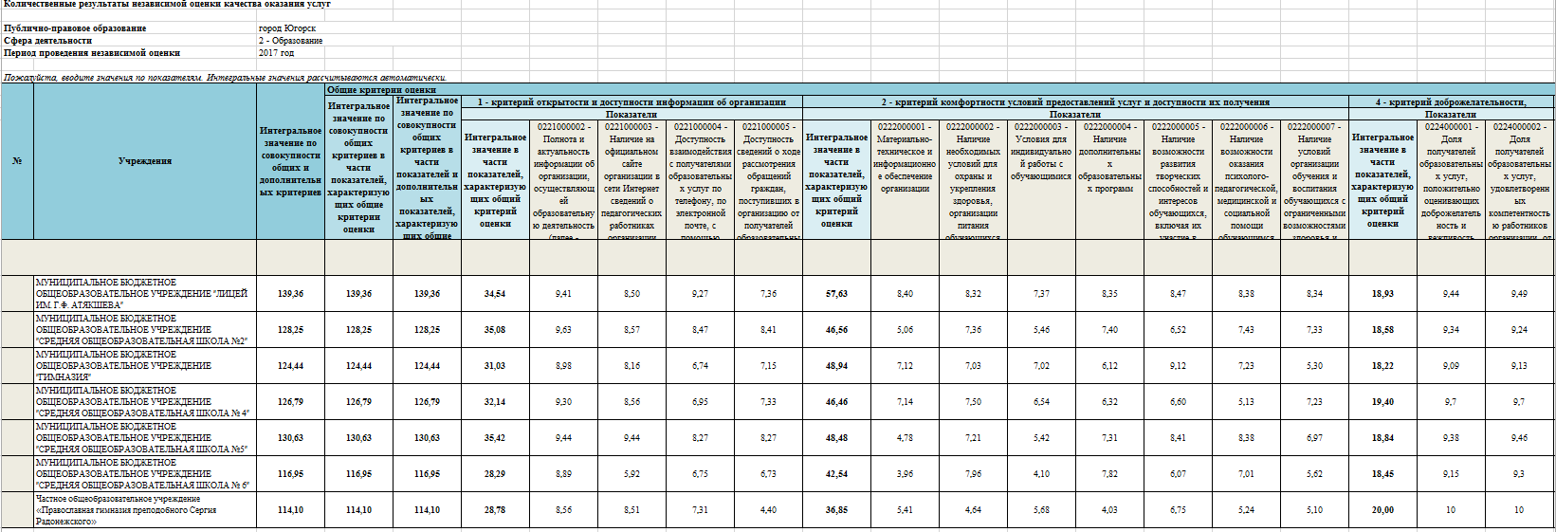

Приложение 3
Профиль муниципального бюджетного общеобразовательного учреждения «Лицей им. Г.Ф. Атякшева» по результатам независимой оценки образовательной деятельности в 2017 году
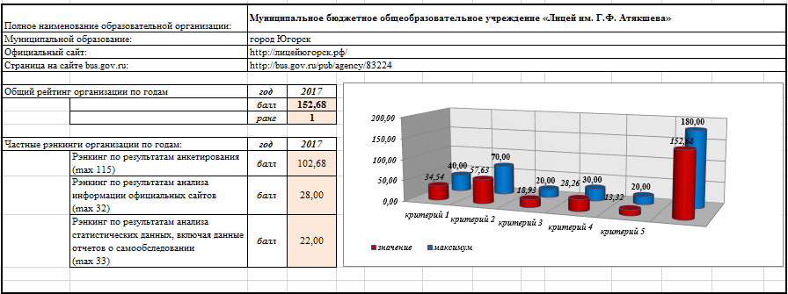
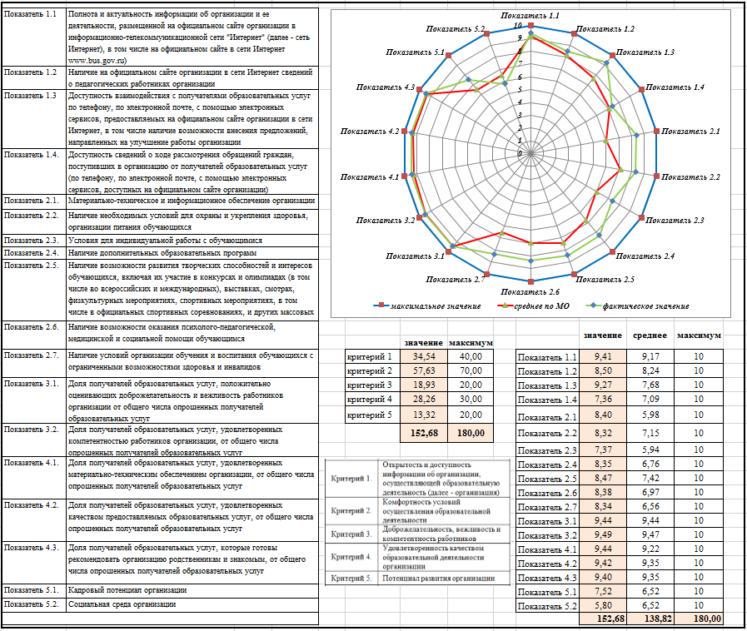
Приложение 4
Профиль муниципального бюджетного общеобразовательного «Средняя общеобразовательная школа № 2» по результатам независимой оценки образовательной деятельности в 2017 году
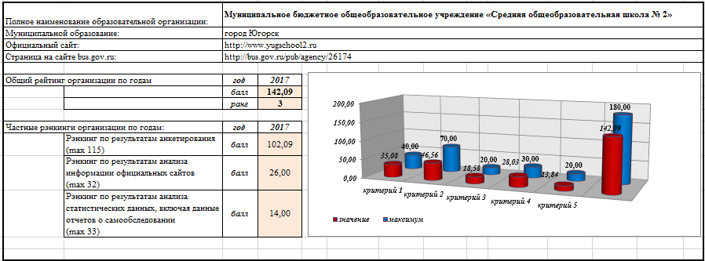
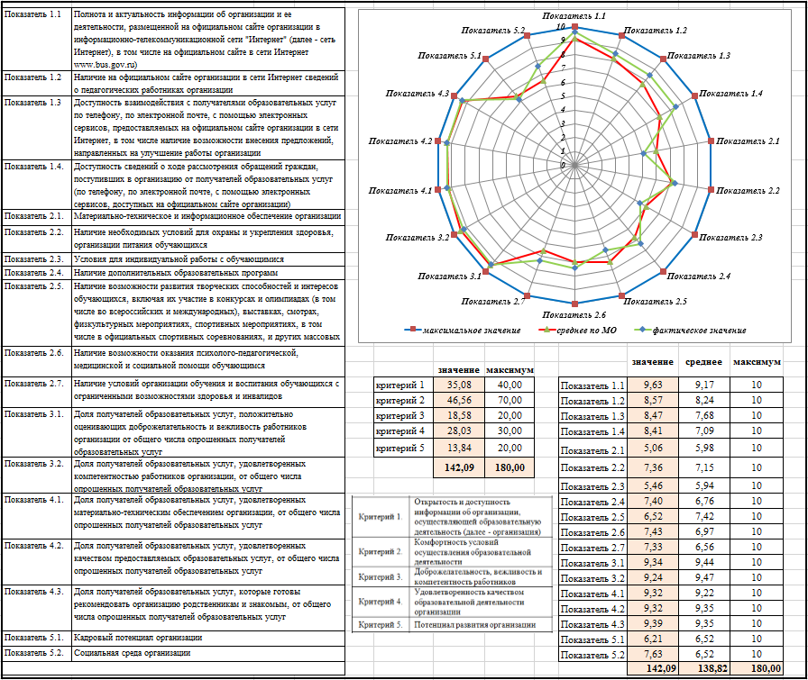

Приложение 5
Профиль муниципального бюджетного общеобразовательного учреждения «Гимназия» по результатам независимой оценки образовательной деятельности в 2017 году
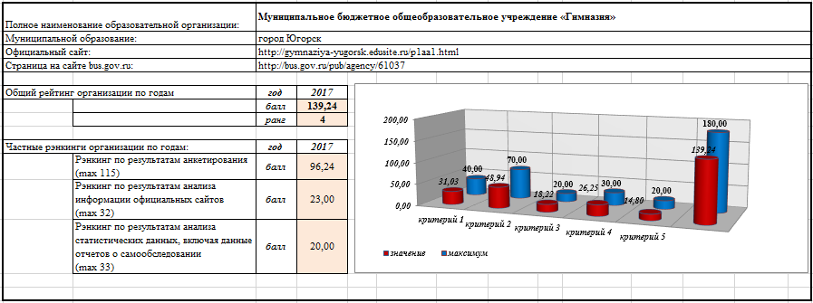
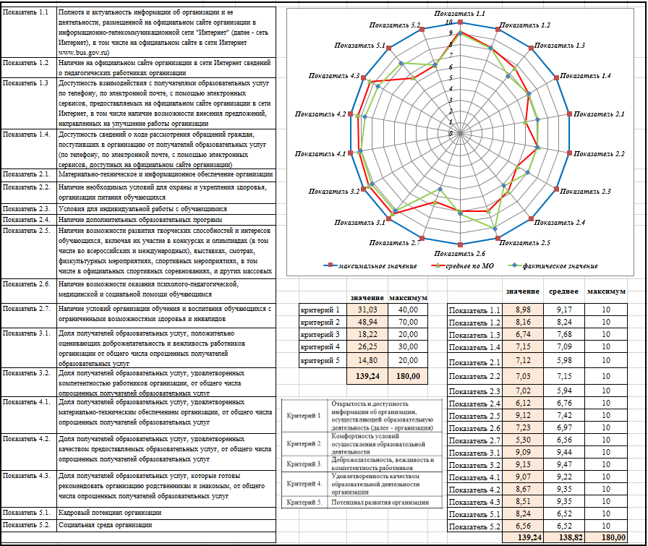

Приложение 6
Профиль муниципального бюджетного общеобразовательного учреждения «Средняя общеобразовательная школа № 4» по результатам независимой оценки образовательной деятельности в 2017 году
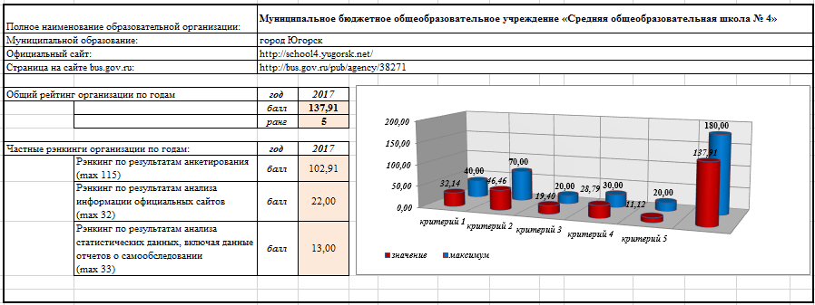
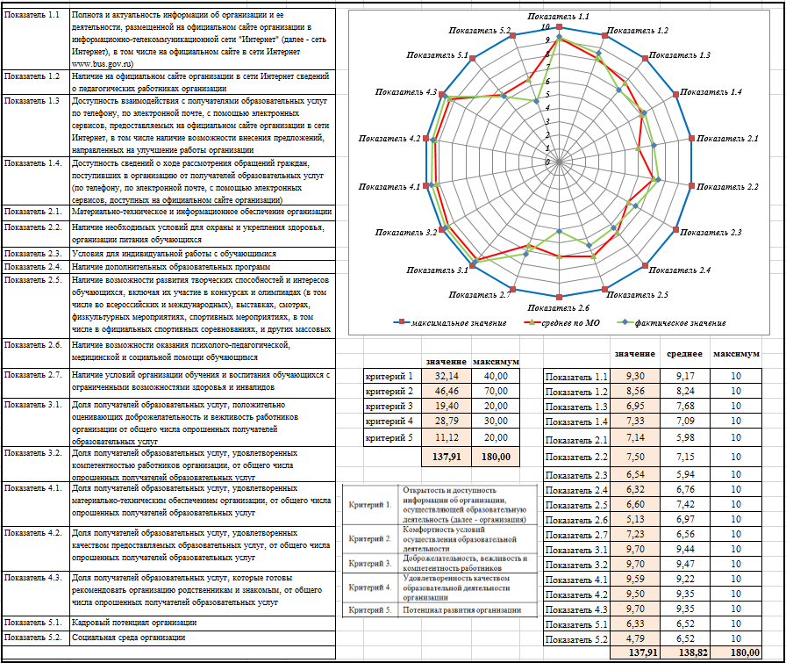

Приложение 7
Профиль муниципального бюджетного общеобразовательного учреждения «Средняя общеобразовательная школа № 5» по результатам независимой оценки образовательной деятельности в 2017 году
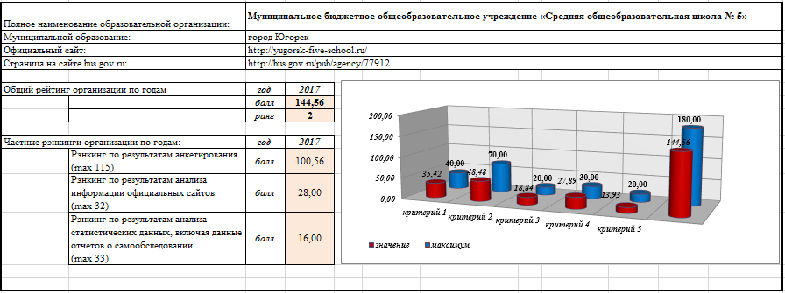
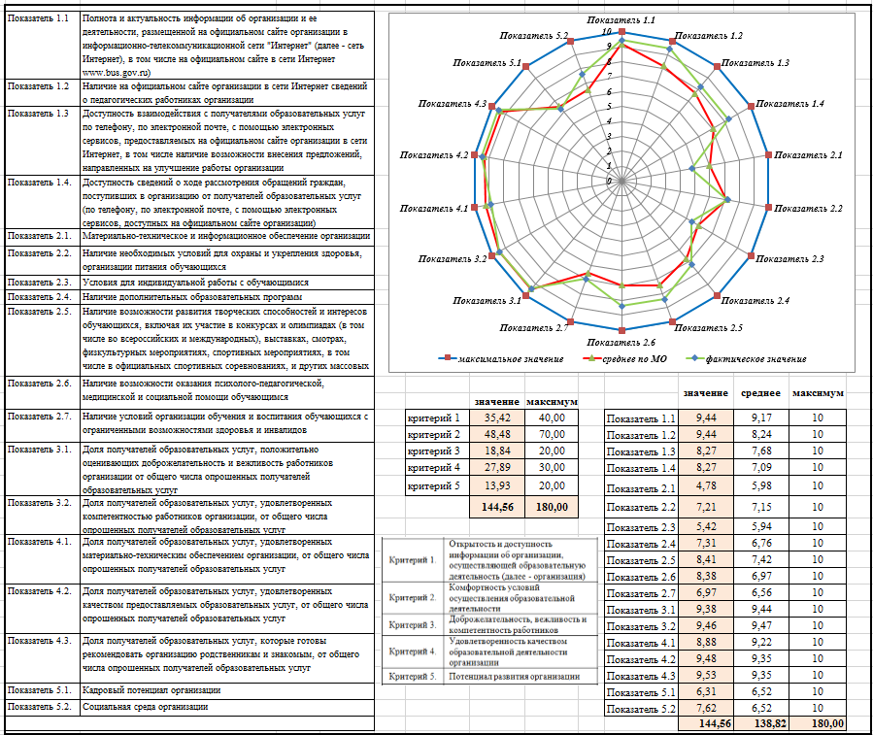

Приложение 8
Профиль муниципального бюджетного общеобразовательного учреждения «Средняя общеобразовательная школа № 6» по результатам независимой оценки образовательной деятельности в 2017 году
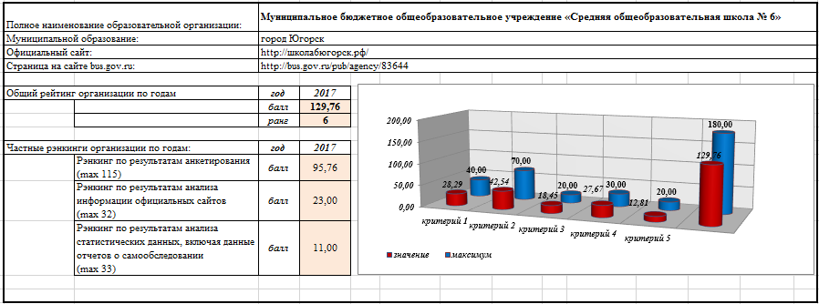
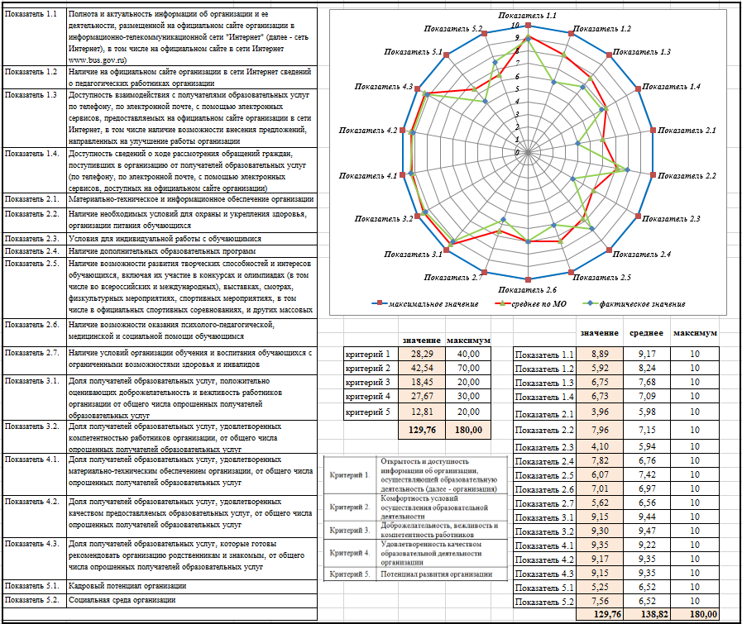

Приложение 9
Профиль частного общеобразовательного учреждения «Православная гимназия преподобного Сергия Радонежского» по результатам независимой оценки образовательной деятельности в 2017 году
